AY24 (Cierre 13/12/19 $ 2.485)
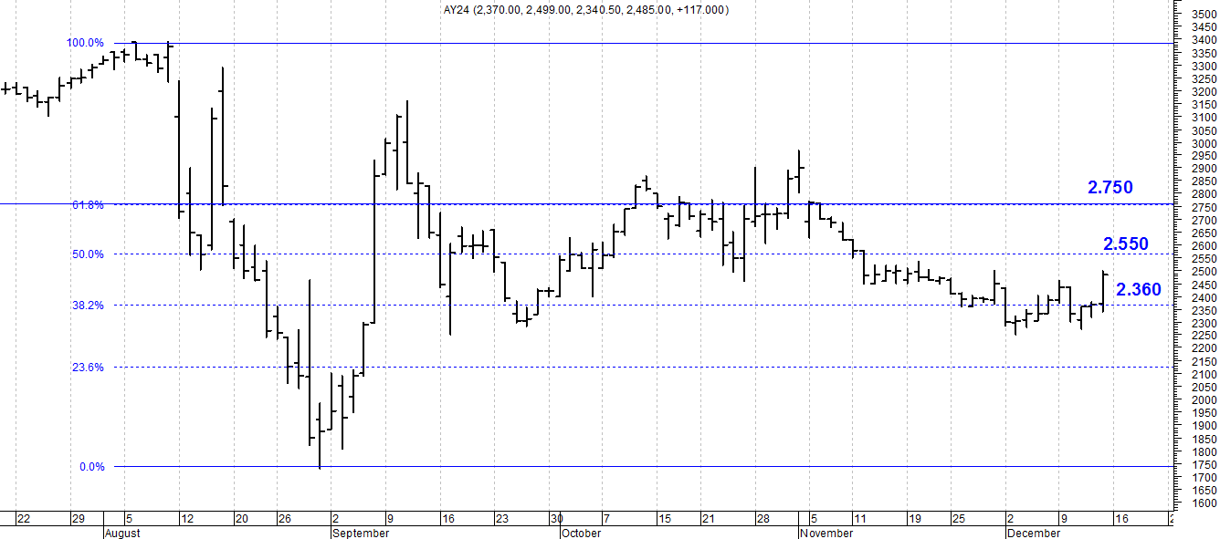
A la baja soporte en $2.300.
A la suba resistencia en $ 2.660.

AY24D (Cierre al 13/12/19 u$s 35.31)

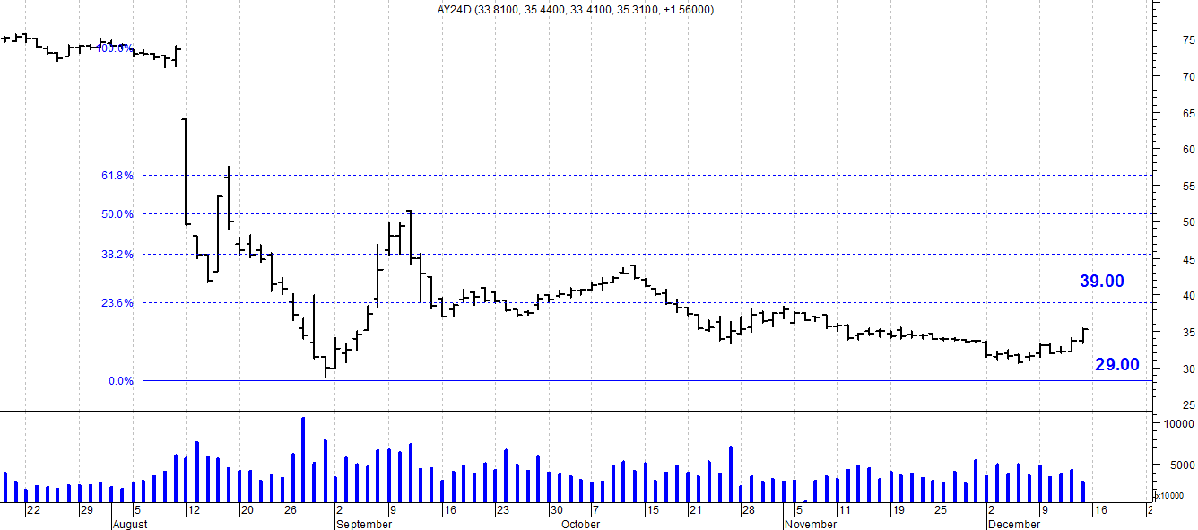

Resistencia us$ 39.00.
Soporte en us$ 29.00.

DICA (Cierre al 13/12/19 $ 4.800)
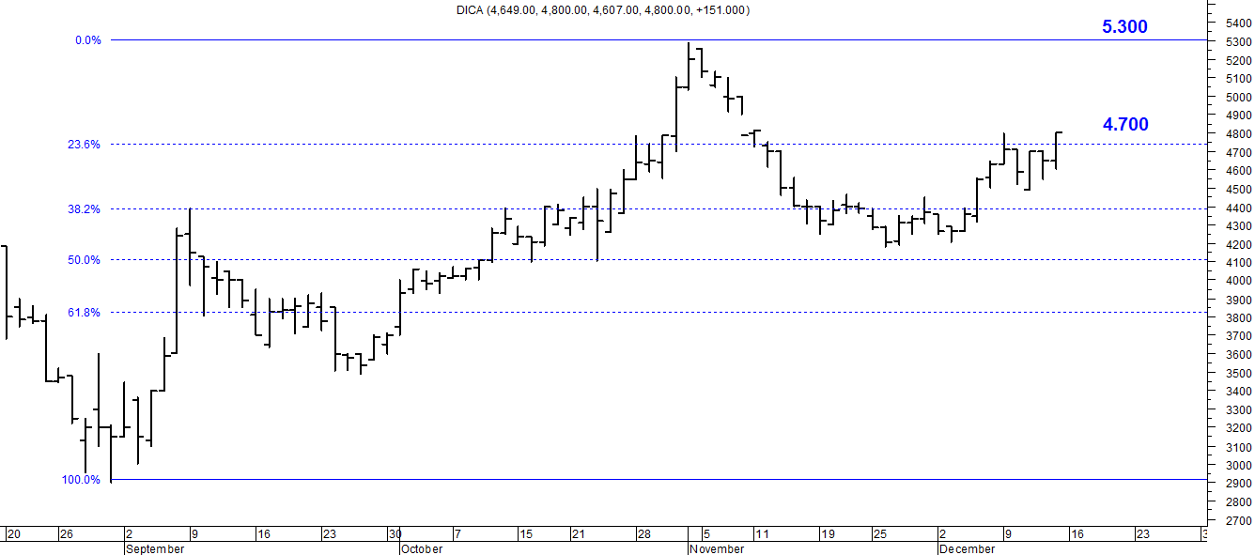
Soporte en $ 4.700.
Resistencia $ 5.300.

DICAD (Cierre al 13/12/19 us$ 67.25)
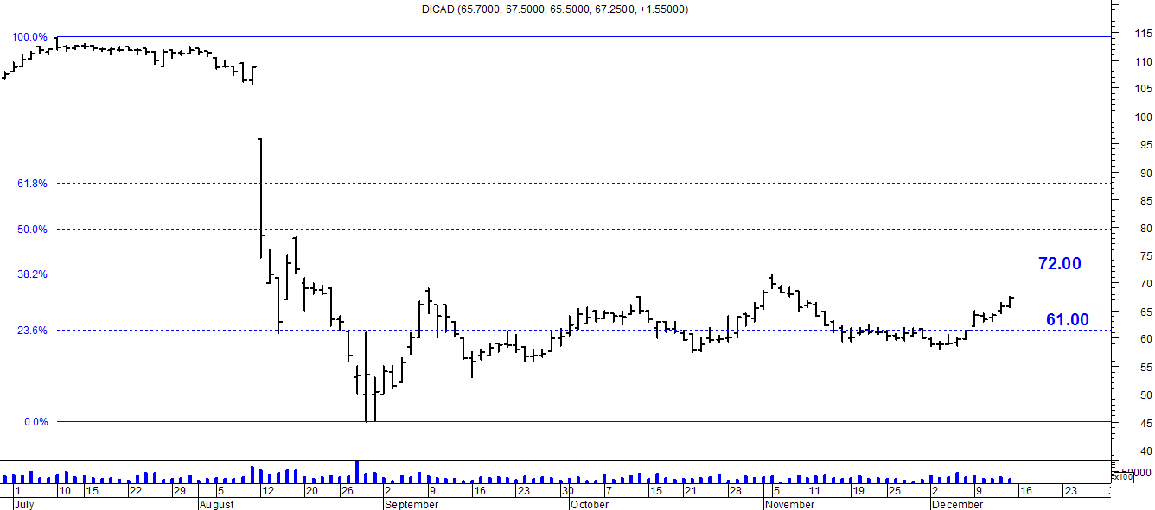

Resistencia us$ 61.50.
Soporte en us$ 53.00.

